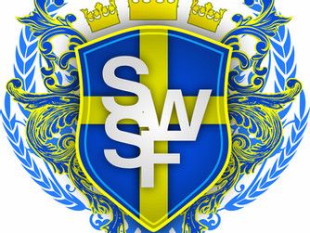

Verksamhetsberättelse Svenska Submission Wrestlingförbundet 2023.
År 2023 var ett händelserikt år för Svensk Submission Wrestling. Förbundet har stadigt växt med nya medlemsföreningar och många aktiva tävlande inom sporten. 9 ligatävlingar har ägt rum på 5 olika orter spridda från Malmö till Umeå. Denna geografiska spridning har gjort det möjligt för fler att kunna tävla och förbundet hoppas fortsätta trenden.
SSWL
Svenska submission wrestlingligan fick under året välkomna en ny tävlingsarrangör i Malmö som anordnade 1 tävling. Ligan arrangerades på 9 tillfällen i Malmö, Stockholm, Gävle, Umeå och Luleå. Tävlingsdeltagandet har under året fortsatt varit starkt i alla viktklasser.
Finalerna för Ligatävlingarna genomfördes i december i samband med kampsportfestivalen på Älvsjömässan i december.
SM
Årets SM och junior-SM samt riksmästerskap genomfördes med totalt 111 tävlanden. Det var ännu ett år med många tävlande i alla viktklasser. SM anordnades i år igen i samband med Kampsportsfestivalen i december och från invägning till mattan gick tävlingen utan problem.

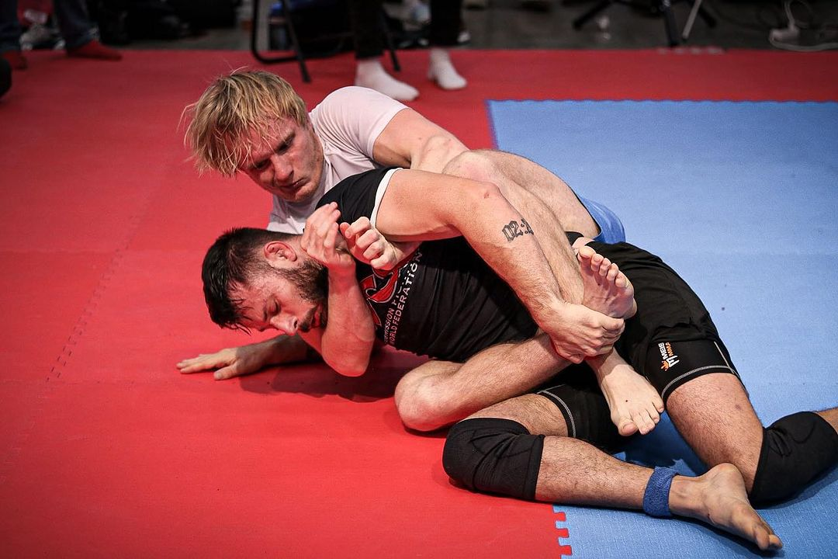
Foto: Battleshoots

